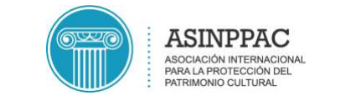

Buenos Aires 20 de noviembre de 2018

Desde ASINPPAC buscamos la protección del patrimonio cultural, es por eso que nuestro interés en la capacitación de distintas ramas de la restauración es un objetivo muy importante.
En esta oportunidad deseamos ofrecer becas totales y parciales para nuestra próxima propuesta sobre el SEMINARIO INTENSIVO: PLAGAS EN EL PATRIMONIO IDENTIFICACIÓN Y MÉTODOS DE CONTROL, para personas asociadas que tengan intención de realizarlo.
Si todavía no son parte, podrán serlo a través de nuestra página https://asinppac.com/unite/
Una vez realizado el mismo, les solicitamos enviar el correspondiente comprobante de pago escaneado y su nombre completo a fin de acreditar debidamente su filiación.
Sin otro particular, lo saludan cordialmente.

